4 класс Полякова Е.В. Музыка 03.10.2022
Тема №1 Урок №4
Тема: Детский фольклор
Цель: расширять и углублять знания детей о русском фольклоре.
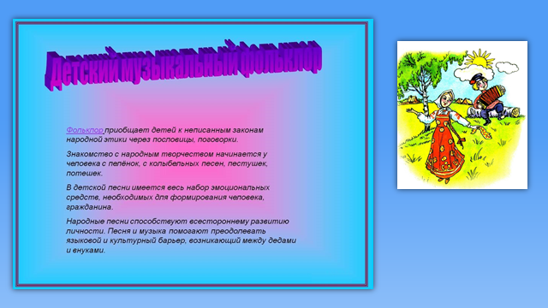

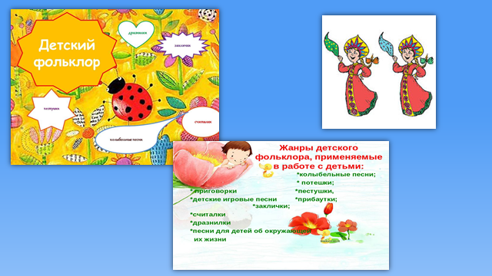

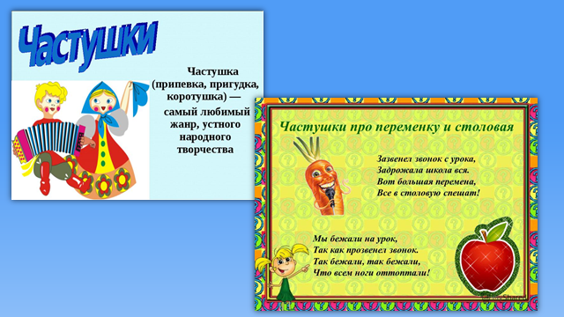

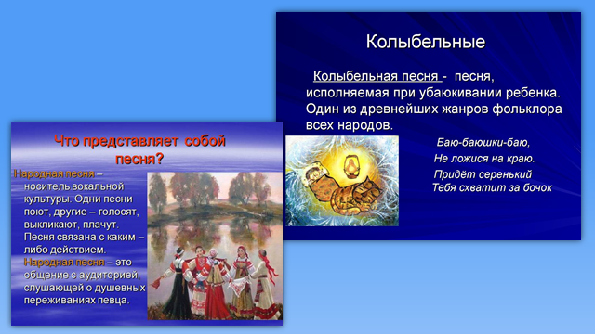

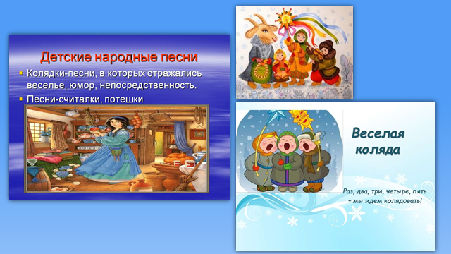

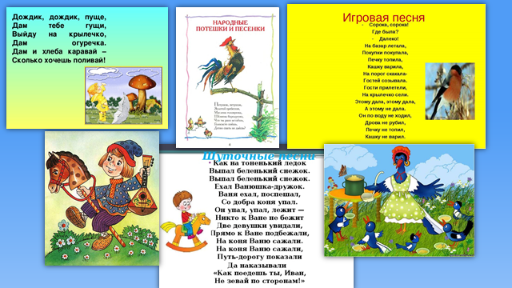

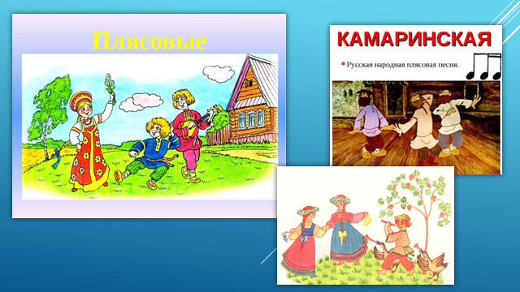
Задание: посмотреть видео материал, прослушать, ответить на вопросы устно
https://m.youtube.com/watch?v=6duwetl7utc&feature..


